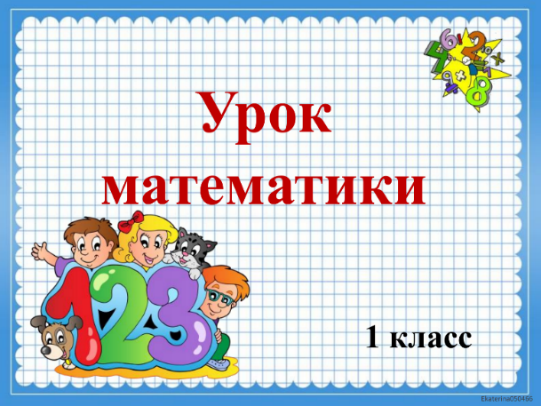
29 марта
1 класс
Математика
Тема. Закрепление приёма вычислений. Решение задач

- Работа над задачами.
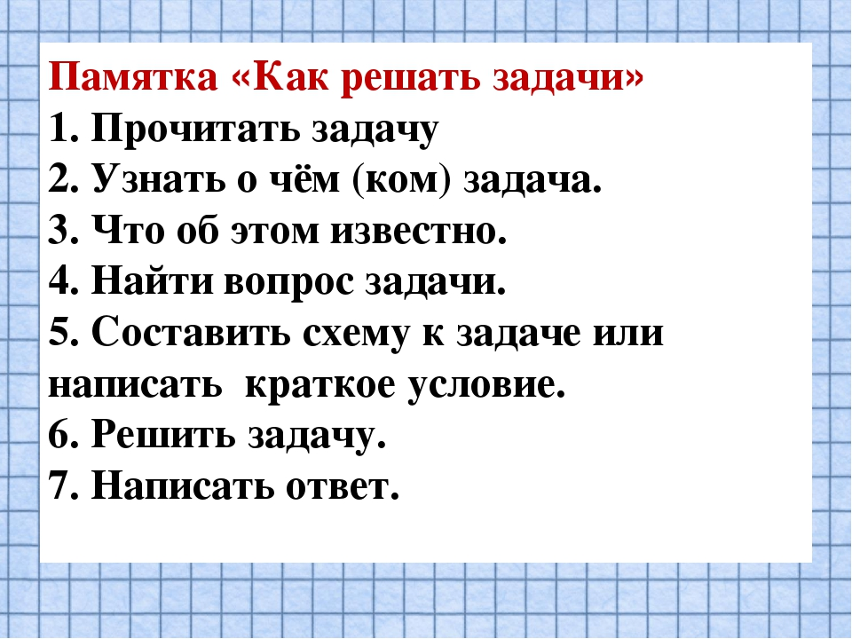

2. Работа в тетради с печатной основой.
- Решить задачи № 39, 42 на стр. 16,17 тетради.
- Вычислить: № 40,41, 43.
- Начертить и сравнить отрезки № 44 стр.17.

Уважаемые родители, выполненные задания в тетради сфотографируйте и отправьте мне на почту: isakova2071@mail.ru или ВК, как вам будет удобно.


